Driver Fatigue Detection with Single EEG Channel Using Transfer Learning

该论文中使用了迁移学习的方法构建驾驶员疲劳检测系统，并且只依赖一个脑电图通道来增加系统的可用性。该系统首先对信号进行预处理滤波，然后将其转换为二维谱图。最后，利用AlexNet对二维谱图进行了分类，并使用迁移学习对其进行了正常和疲劳状态的分类。本研究比较了7个脑电信号通道的准确率，从中选择一个最准确的通道进行分类。结果表明，FP1和T3通道是反映驾驶疲劳状态最有效的通道。他们分别达到了90%和91%的准确率。因此，在改进的AlexNet CNN模型下，仅使用其中一个通道就可以得到一个高效的驾驶员疲劳检测系统。

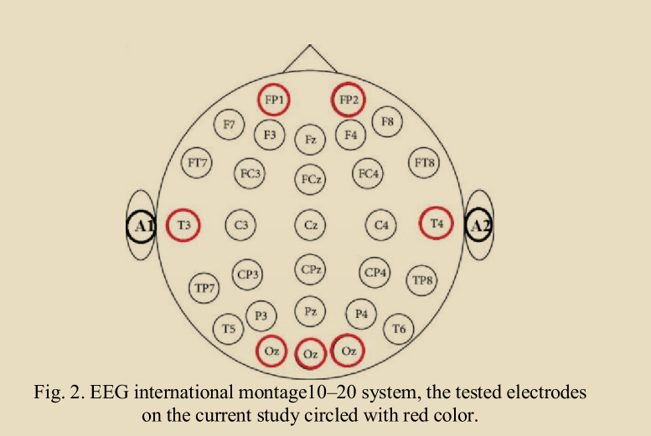

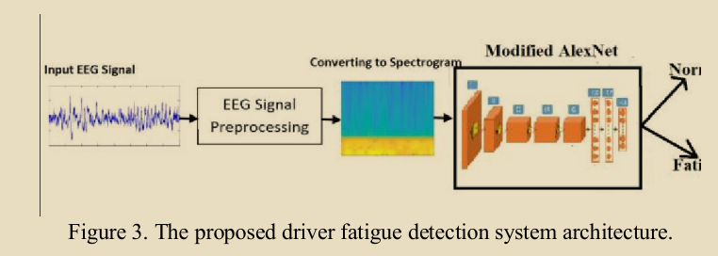

首先从脑电信号预处理开始。对信号进行带通滤波，去除0.5 Hz以下的噪声，限制频率大于45 Hz。这是由于0.5 Hz-45 Hz是我们所需要的频带。之后便采样，进行短时傅里叶变换将其转换为频域信号以便分析。

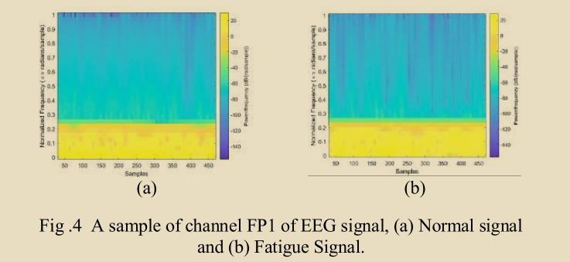

数据集

在受控的实验室环境中使用静态驾驶模拟器记录的数据集。记录包括两种状态的驱动正常和疲劳在cnt文件格式。有12个受试者参与了这个数据集的记录。这12名受试者都是年轻、健康的男性，年龄在19 - 24岁之间，他们参加了一项高速公路驾驶模拟器实验。

迁移学习

在当前的工作中，作者选择用新的数据集对整个模型进行再训练。

AlexNet是一个CNN，由五个卷积层、三个池化层和两个完全连接层组成，如图所示。它包含6000万个参数和65万个神经元。AlexNet已被许多研究人员广泛采用，使用各种迁移学习技术。

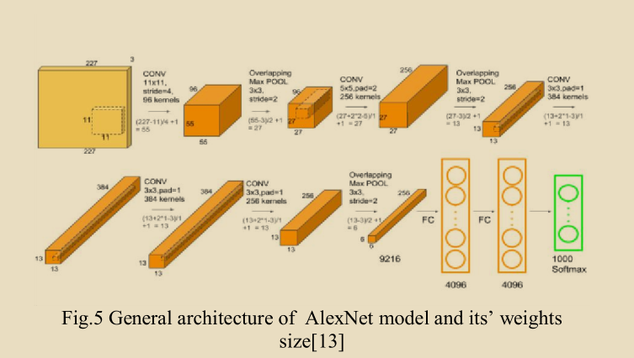

首先，根据目前的分类问题，将最终的分类层替换为另一层，将其替换为两个节点(Normal/Fatigue)，最终的全连接层大小也减小为5个节点。

实验结果

可以看出FP1和T3通道准确率最高，并且其ROC曲线也最好，表明此两个通道预测命中率更大。

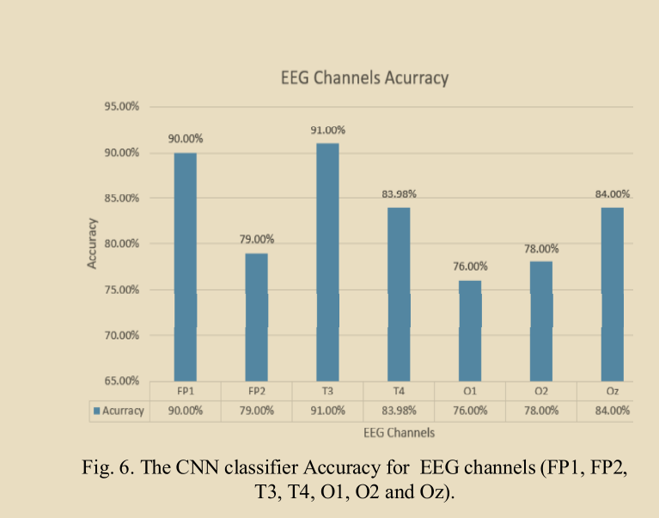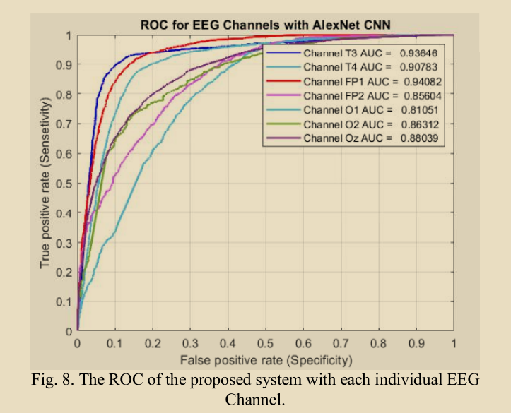

Using EEG spectral components to assess algorithms for detecting fatigue

目前的研究评估了52名受试者(36名男性，16名女性)在单调驾驶期间的四种脑电图(EEG)活动，即delta ，theta ，alpha和beta。以及四种算法(i) (h + a)/b，(ii) a/b，(iii)

(h + a)/(a + b)，(iv) h/b。随着时间的推移，我们从警觉基线中发现了一些显著的差异，这些差异主要出现在颞区，除了delta和theta活动，它们在中央、额叶、顶叶以及整个大脑中也存在差异。